## 分片

当MongoDB存储海量的数据时，一台机器可能不足以存储数据，也可能不足以提供可接受的读写吞吐量。这时，我们就可以通过在多台机器上分割数据，使得数据库系统能存储和处理更多的数据。

## MongoDB分片

下图展示了在MongoDB中使用分片集群结构分布：

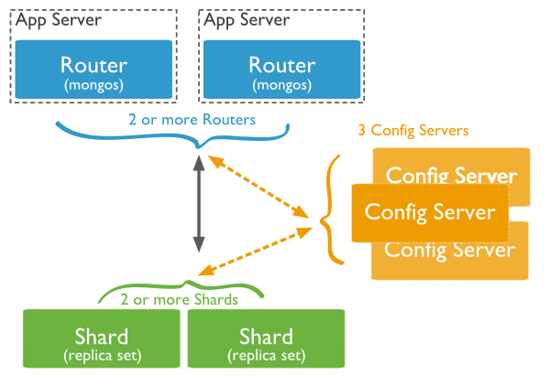

上图中主要有如下所述三个主要组件：

**Shard:**

用于存储实际的数据块，实际生产环境中一个shard server角色可由几台机器组个一个replica set承担，防止主机单点故障

**Config Server:**

mongod实例，存储了整个 ClusterMetadata，其中包括 chunk信息。

**Query Routers:**

前端路由，客户端由此接入，且让整个集群看上去像单一数据库，前端应用可以透明使用。

## 分片实例

分片结构端口分布如下：

Shard Server 1：27020

Shard Server 2：27021

Shard Server 3：27022

Shard Server 4：27023

Config Server ：27100

Route Process：40000

步骤一：启动Shard Server

[root@100 /]# mkdir -p /www/mongoDB/shard/s0

[root@100 /]# mkdir -p /www/mongoDB/shard/s1

[root@100 /]# mkdir -p /www/mongoDB/shard/s2

[root@100 /]# mkdir -p /www/mongoDB/shard/s3

[root@100 /]# mkdir -p /www/mongoDB/shard/log

[root@100 /]# /usr/local/mongoDB/bin/mongod --port 27020 --dbpath=/www/mongoDB/shard/s0 --logpath=/www/mongoDB/shard/log/s0.log --logappend --fork....

[root@100 /]# /usr/local/mongoDB/bin/mongod --port 27023 --dbpath=/www/mongoDB/shard/s3 --logpath=/www/mongoDB/shard/log/s3.log --logappend --fork

步骤二： 启动Config Server

[root@100 /]# mkdir -p /www/mongoDB/shard/config

[root@100 /]# /usr/local/mongoDB/bin/mongod --port 27100 --dbpath=/www/mongoDB/shard/config --logpath=/www/mongoDB/shard/log/config.log --logappend --fork

**注意：**这里我们完全可以像启动普通mongodb服务一样启动，不需要添加—shardsvr和configsvr参数。因为这两个参数的作用就是改变启动端口的，所以我们自行指定了端口就可以。

步骤三： 启动Route Process

/usr/local/mongoDB/bin/mongos --port 40000 --configdb localhost:27100 --fork --logpath=/www/mongoDB/shard/log/route.log --chunkSize 500

mongos启动参数中，chunkSize这一项是用来指定chunk的大小的，单位是MB，默认大小为200MB.

步骤四： 配置Sharding

接下来，我们使用MongoDB Shell登录到mongos，添加Shard节点

[root@100 shard]# /usr/local/mongoDB/bin/mongo admin --port 40000MongoDB shell version: 2.0.7

connecting to: 127.0.0.1:40000/admin

mongos> db.runCommand({ addshard:"localhost:27020" })

{ "shardAdded" : "shard0000", "ok" : 1 }

......

mongos> db.runCommand({ addshard:"localhost:27029" })

{ "shardAdded" : "shard0009", "ok" : 1 }

mongos> db.runCommand({ enablesharding:"test" }) #设置分片存储的数据库

{ "ok" : 1 }

mongos> db.runCommand({ shardcollection: "test.log", key: { id:1,time:1}})

{ "collectionsharded" : "test.log", "ok" : 1 }

步骤五： 程序代码内无需太大更改，直接按照连接普通的mongo数据库那样，将数据库连接接入接口40000